Уважаемые родители!
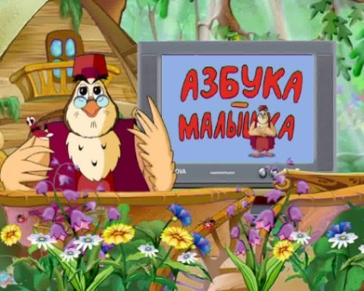
Вашему вниманию прелагается видеокурс «Уроки тетушки Совы» Азбука-малышка от тетушки Совы поможет вам в ненавязчивой форме обучить ребенка азбуке. Изучение букв происходит в форме 30 увлекательных коротких мультиков, в каждом мультике идет изучение одной буквы. Малышам нравится яркость и красочность мультфильма, благодаря чему они легче запоминают материал.

Ссылка на уроки тетушки Совы https://www.youtube.com/watch?v=rfSVCwneX6M

